哈尔滨工业大学（威海）软件设计与开发实践III任务书
班 号 | 2104102 | 学 号 | 2021211041 | 姓 名 | 蒲海博
院 系 | 计算机科学与技术 |  | 专 业 | 计算机科学与技术
组 号 | 14 | 同组人员姓名 |  | 无
任务书评分
任务题目
口腔诊所药物管理系统
问题阐述与分析
- 问题背景与实际应用意义；
药品管理困难： 口腔诊所常常需要管理多种药物，包括处方药、非处方药和器械消毒液等。手工管理这些药物信息容易出现错误和混淆。
患者用药记录不全： 传统的记录方式可能无法完整记录患者的用药情况，这可能会影响到诊疗过程中的用药安全和治疗效果。
药品库存管理不精准： 不合理的库存管理可能导致药品过期、浪费和缺货等问题，影响到临床诊疗的正常进行。
实际应用意义：
提高用药安全性：系统能够记录患者的用药信息、药物相互作用和过敏反应等关键信息，帮助医生在开具处方时避免不良反应和药物相互作用的风险，提高用药安全性。
方便用药记录与追踪： 系统可以帮助医务人员方便地记录患者的用药情况，包括药物名称、剂量、频次等信息，便于医生了解患者的用药历史，并在需要时进行追踪和分析。
优化药品库存管理： 系统能够实时监控药品的库存情况，提供药品采购、使用和库存预警等功能，帮助诊所合理安排药品采购计划，避免库存积压和药品过期等问题，从而降低成本并提高效率。
提升医疗服务质量： 口腔诊所药物管理系统能够帮助诊所更好地管理药品和药物信息，提高诊所的管理水平和服务质量，增强患者对诊所的信任感和满意度，促进诊所的持续发展。

- 拟解决的主要问题及概要需求分析；
药品信息管理：记录药品名称、规格、生产厂家、批号、进货日期、有效期等信息。支持对药品进行分类和归档管理。
患者用药记录：记录患者的用药情况，包括药品名称、剂量、频次、用药时间等。支持对患者用药情况进行查询、统计和分析，方便医生了解患者的用药历史。
药品库存管理：实时监控药品的库存情况，包括当前库存量、预警库存量、入库和出库记录等。提供药品库存预警功能，及时提醒管理员进行采购和补货。
系统权限管理：区分不同角色的用户权限，例如管理员、医生和护士等，保障系统安全和数据的隐私性。
系统易用性和界面友好性：系统界面简洁清晰，操作便捷，支持多语言和自定义配置，提高用户的使用体验和工作效率。
3 计划实施方案，包括功能设计、系统架构等；
功能设计：
药品信息管理：添加、编辑、删除药品信息。查询药品信息。
患者用药记录：记录患者的用药情况，包括药品名称、剂量、频次等。查询患者用药记录。
药品库存管理：实时监控药品的库存情况。添加、编辑、删除库存药品信息。
库存预警功能，提醒管理员进行采购和补货。
系统权限管理：区分不同角色的用户权限，例如管理员、医生和护士等。
用户登录、密码管理、权限分配等功能。
系统架构：
前端界面： 使用 Web 技术开发前端界面，如HTML、CSS、JavaScript等，实现用户友好的界面交互。
后端服务： 使用 Java编程语言开发后端服务，处理业务逻辑和数据交互。
数据库： 使用关系型数据库（如MySQL、SQLserver）存储数据。
- 拟采用的数据库设计思路及核心ER图分析。
通过需求分析，概念结构设计，逻辑结构设计，物理结构设计，数据库实施等步骤，最后完成一个3NF的数据库

业务用例图
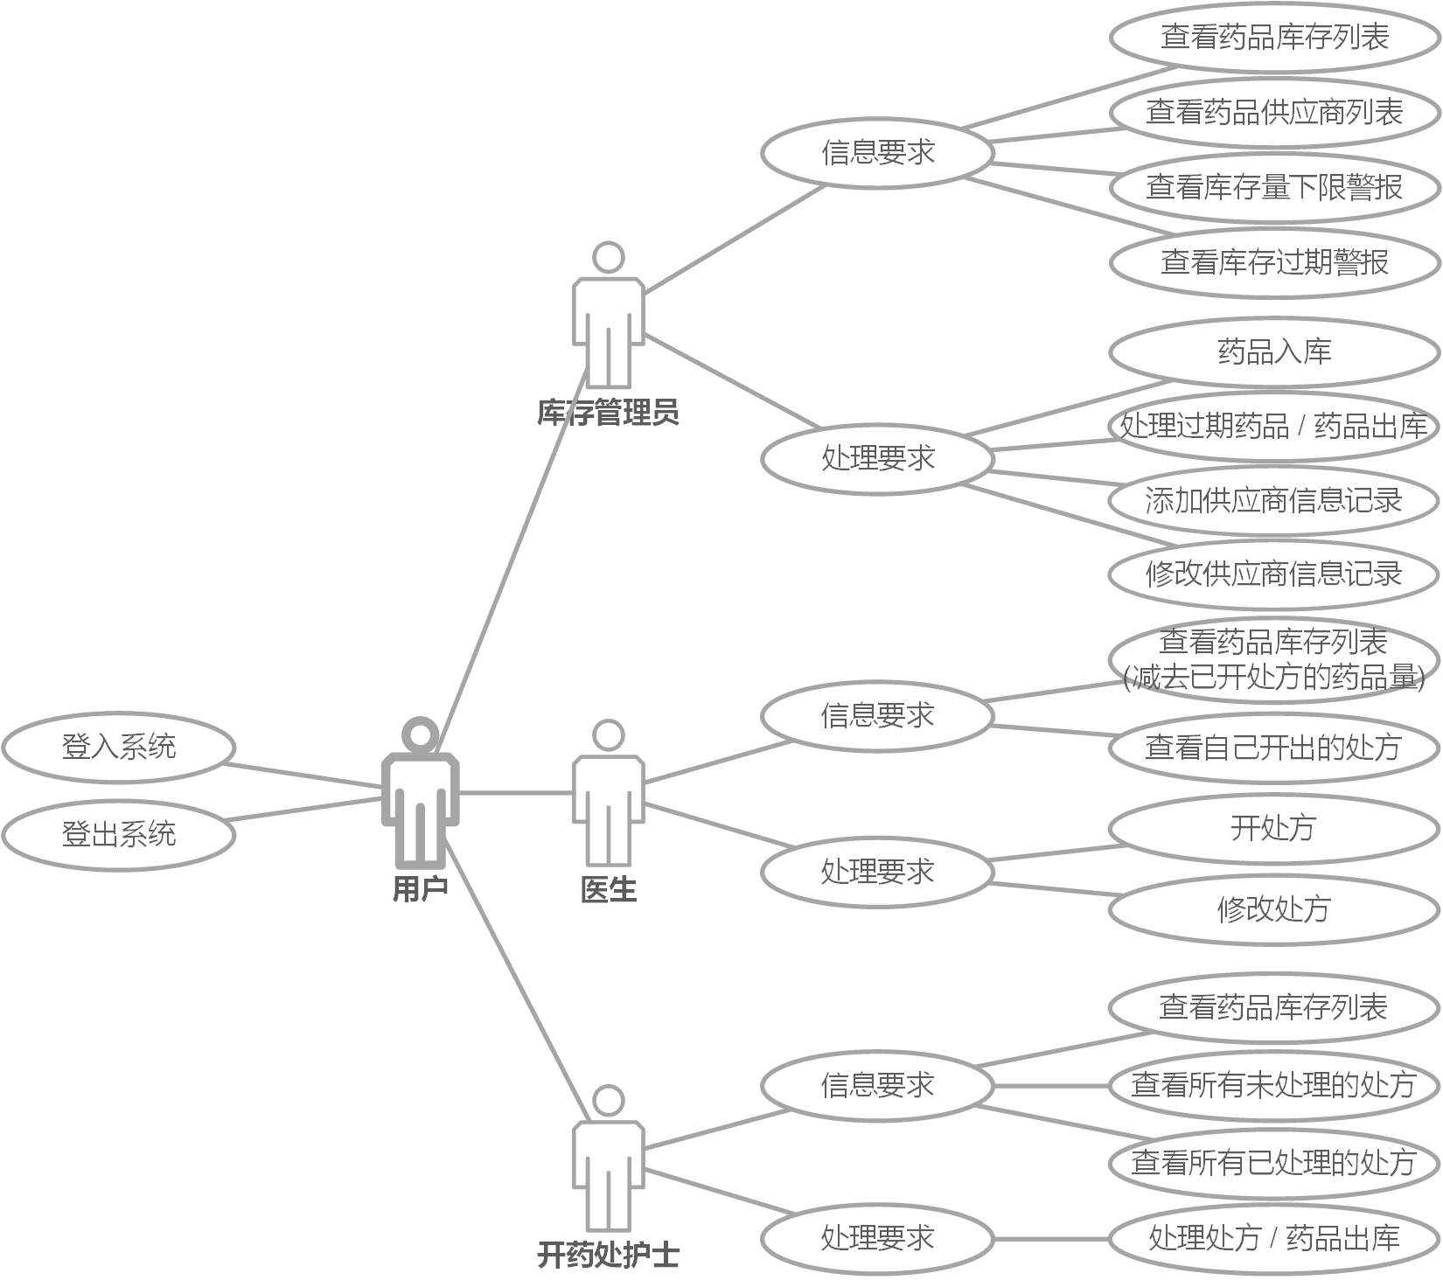

ER图
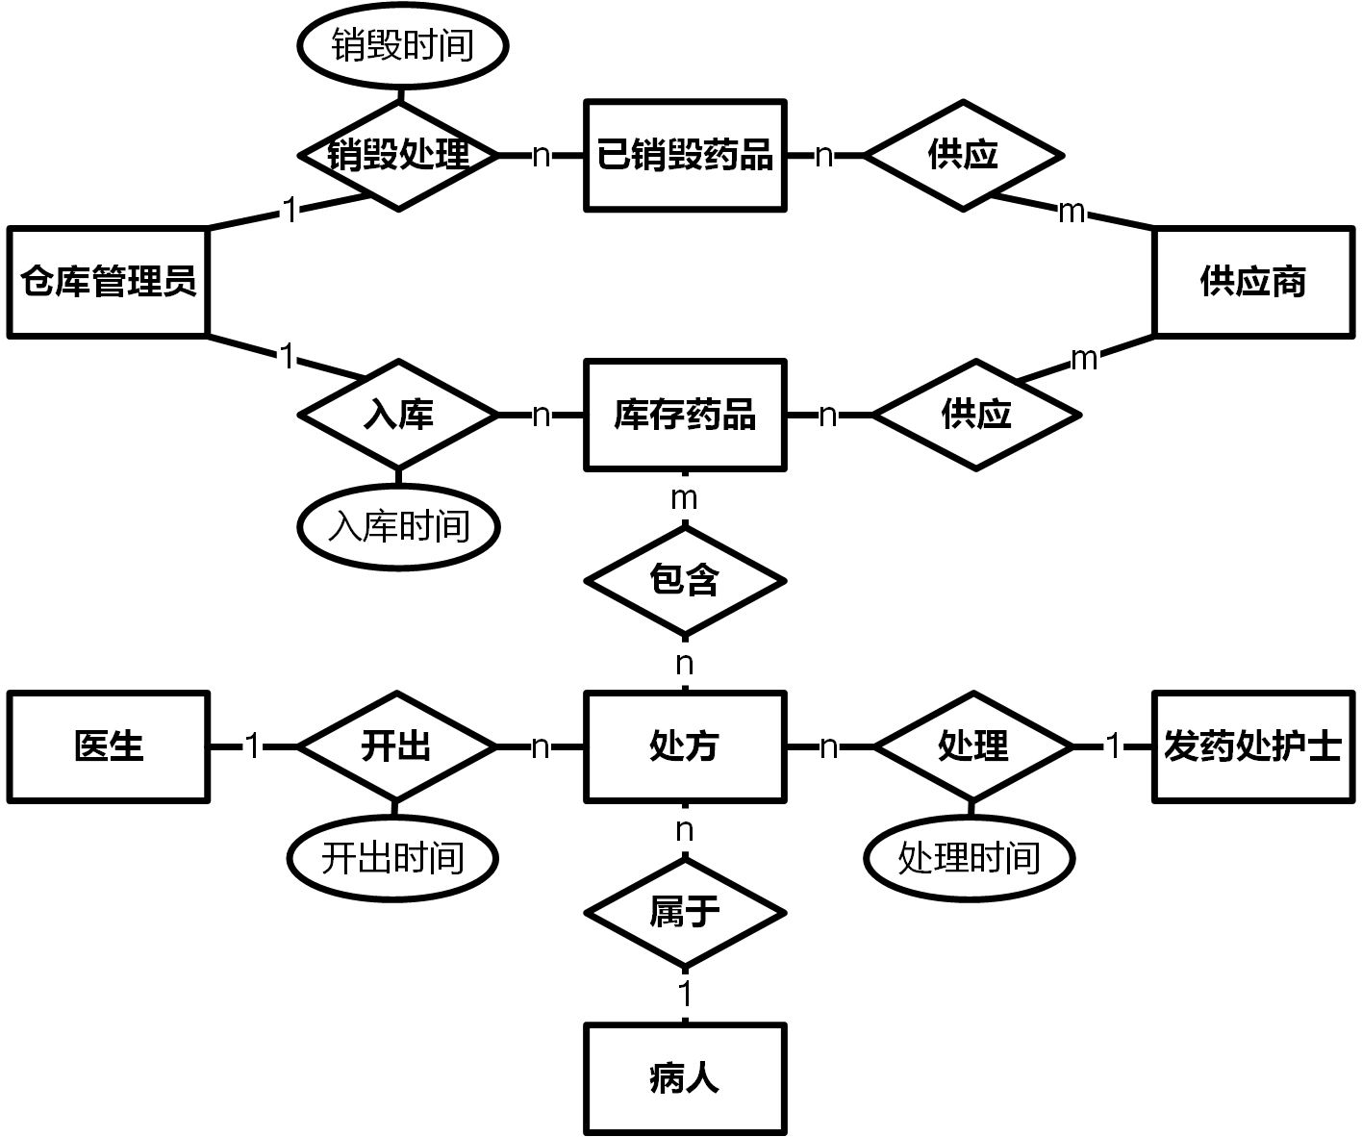
逻辑结构设计

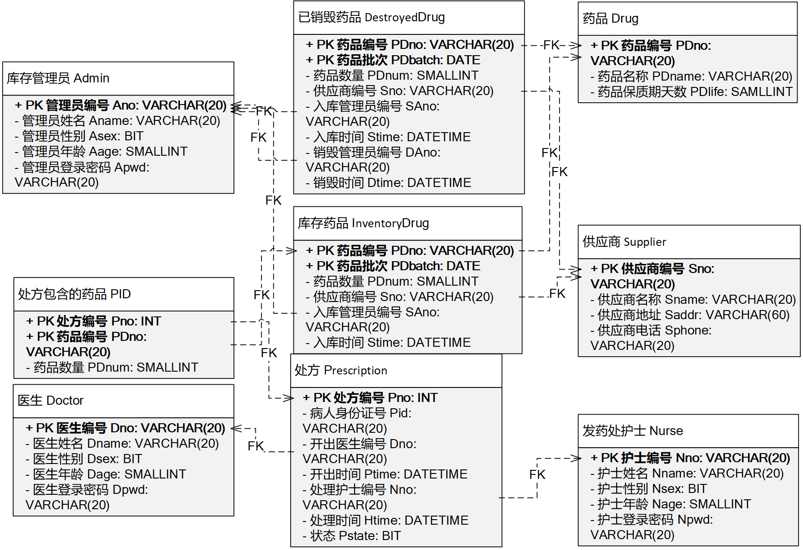

工作量（阐述所选任务的工作量体现，包括具体的设计模块及预期代码量等）
用户界面设计与前端开发：设计用户友好的界面，使得用户可以轻松地使用系统。前端开发可能涉及到HTML、CSS和JavaScript等技术，以及前端框架如spring等。
后端开发：开发系统的后端逻辑，包括处理数据、业务逻辑和安全性等方面。这涉及使用Java、mybatis等后端语言和框架，以及数据库技术如MySQL等。
药品管理模块开发：设计和开发药品管理模块，包括药品信息的录入、查询、更新和删除功能，以及库存管理、药品配方等功能。
处方管理模块开发：设计和开发处方管理模块，包括患者、药品信息的录入、查询、更新和删除功能。
预期代码量3000-5000行。
工作计划安排
开题到中期，完成数据库结构初步设计和前端界面绘制
中期到结题：完成数据库，完成前后端整体连接实现，并进行调试
同组设计者及分工（若无他人则写“独立完成”；否则要分工明确，清晰列出各成员所承担的设计实现任务）

独立完成
说明：每组撰写和提交一份电子版及打印版任务书，内容要齐全，各成员分工要明确。

